Уважаемые родители!
Среди школьников набирают популярность никотиновые леденцы и снюсы — смесь жевательного (сосательного) табака. Подростки любят пробовать что-то новое – здесь сказывается и любопытство, и желание самоутвердиться в группе своих друзей, приобретая этим самым популярность у своих сверстников. Если от ребенка не пахнет табаком, это еще не значит, что он не употребляет снюс и не отравляет свой неокрепший организм никотином. Снюс – это бездымный табачный продукт, его нет необходимости прикуривать или курить, вдыхать дым, он выпускается в различных формах и применяется как жевательный или сосательный табак. Психическая и физическая зависимость от снюса гораздо сильнее зависимости от обычных сигарет. Употребление снюса, как и курение сигарет, направлено на поступление в организм никотина.
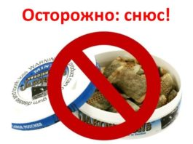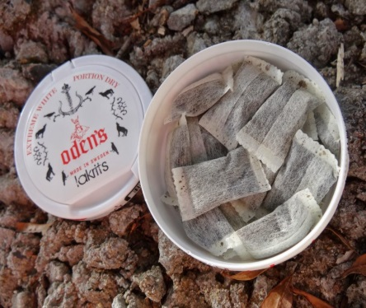
Как распознать, что ребенок «подсел» на снюс?
Прямой признак употребления снюса – наличие коробочки с табаком или порционными пакетиками. В первую очередь его новое увлечение отразится на общем состоянии здоровья. У подростка ухудшается память, замедляются мыслительные процессы, внимание ослабевает. В поведении присутствует сонливость, раздражительность и агрессия. Но выявить зависимого от снюса можно и по косвенным признакам.
Поведение. Частые движения лицевых мышц, характерные для жевания или рассасывания, легкое нервное возбуждение, перепады настроения, нетипичная раздражительность и тревожность, рассеянность и снижение трудовых, учебных показателей.
Физические изменения. Резкая потеря веса, землистый и сероватый цвет лица, темные круги под глазами, частые жалобы на головную и сердечную боль, частые проблемы с зубами.
Как уберечь ребенка от снюса?
Профилактика употребления снюса среди подростков, в первую очередь, зависит от родителей. Родителям, прежде всего, нужно подобрать ключик к своему ребенку, стать ему лучшим другом, проводить с ним как можно больше времени. Если подросток будет получать поддержку, внимание и уверенность от своей семьи, то ему не понадобится использовать сомнительные средства вроде сигарет, снюса. А вот чего не требуется, так это давить на сына или дочь, угрожать, запугивать. Родители должны доходчиво объяснить своему ребенку весь вред снюса, последствия которые он влечет за собой.
Федеральным законом от 30.12.2015 №456 в часть 8 статьи 19 Федерального закона «Об охране здоровья граждан от воздействия окружающего табачного дыма и последствий потребления табака» и ст. 14.53 КоАП РФ внесены изменения, в соответствие с которыми на территории Российской Федерации полностью запрещена оптовая и розничная продажа «снюса».
Дорогие родители!
Если вы подозреваете, что ваш ребенок употребляет снюс, начинайте бить тревогу!

